



目录
1 引言（赵煜） 2
2 中药溯源系统基础设施设计（赵煜、吴依景） 2
2.1 网络设计 2
2.1.1 网络需求分析 2
2.1.2 网络结构设计 3
2.1.3 网络详细设计 3
2.3操作系统 4
2.3.1移动端操作系统 4
2.3.2服务端操作系统 4
2.4支撑软件 4
3 “中药溯源”信息系统拓扑结构设计（吴依景） 4
4 中药溯源系统资源结构设计（王天昱） 5
4.1 信息系统存储结构 5
4.2 信息资源分布结构 5
5 中药溯源系统体系结构模式的设计（王天昱） 5
6 中药溯源系统的软件架构设计（唐俊、赵煜、吴依景、王天昱） 6
6.1 初步软件架构 6
6.2 子系统分解和细化 6
6.3 系统逻辑 7
6.4“中药溯源”信息系统拓扑结构节点分布设计 8
6.5 系统层和中间件层的软件结构设计（王天昱） 9

1 引言（赵煜）
中药溯源信息系统是一种利用现代信息技术，对中药从种植、采收、加工、流通到销售的全生命周期进行信息记录和追踪的数字化管理系统，以实现全生命周期的数据透明化和可追溯化，保障中药材质量安全，推动中医药产业现代化发展。

2 中药溯源系统基础设施设计（赵煜、吴依景）

2.1 网络设计

2.1.1 网络需求分析
（1）信息系统规模
中药溯源系统涵盖众多组件，包含分布于中药种植基地、加工工厂、物流运输环节以及销售终端等各处的数据采集设备，用于收集如种植环境参数、加工流程记录、物流轨迹信息等各类数据。数据存储服务器需具备强大的存储能力，以容纳海量的中药全生命周期数据；分析和处理服务器则要拥有高效的计算资源，对采集到的数据进行深度分析与处理，生成有价值的溯源信息。用户界面面向监管部门、企业内部人员以及消费者等不同群体，需满足多样化的查询与展示需求。
（2）系统所覆盖业务的地域分布
中药溯源业务涉及的地域范围极为广泛，种植基地可能分散在不同省份甚至不同地区，加工工厂和物流配送中心也分布于各地。这就要求系统能够适应复杂的跨地域网络环境，需要运用多种网络连接技术与设备，例如虚拟专用网络（VPN）保障远程数据传输的安全性与稳定性，通过远程访问服务器实现不同地域节点与中心系统的有效连接。
（3）计算机设备
服务器设备方面，为应对大规模中药数据的快速处理与存储需求，需配备高性能处理器以及大容量存储设备。用户端设备类型多样，包括台式电脑、笔记本电脑、平板电脑以及智能手机等。因此，系统的用户界面需具备良好的多平台兼容性，确保不同设备上的用户都能流畅、准确地获取溯源信息。

2.1.2 网络结构设计
中药溯源系统作为一个中型规模系统，具有分布地域广泛、业务流程复杂、管理难度较大等特点。为了满足不同地域中药业务的使用需求，实现高效管理与维护，并强化系统的安全性，基于系统的规模、地域分布、管理复杂性以及功能需求等多方面因素考量，采用二级网络结构更能契合系统的网络需求，显著提升系统的性能、可靠性与安全性。这种结构有助于将不同区域的业务进行合理整合与管理，减少网络拥堵，增强数据传输的稳定性与安全性。

2.1.3 网络详细设计
（1） 网络节点及布线设计
鉴于本系统计划选用成熟的现有网络供应商，故无需额外考虑网络节点的规划与网络布线工作。网络供应商能够提供稳定的基础网络设施，确保系统数据传输的基本通道畅通无阻。
（2） 网络设备选型
针对中药溯源系统的运行和海量数据传输需求，需要以下一系列网络设备提供支持：

网络设备 | 功能
路由器 | 负责不同网络区域之间的数据转发与路由选择，保障各节点间的通信顺畅，确保数据能够准确、快速地到达目标地址。
交换机 | 实现局域网内设备的连接与数据交换，根据端口数量和带宽需求选择合适的交换机，满足不同区域的数据汇聚与分发需求。
防火墙 | 作为网络安全的重要防线，防止外部非法入侵，对进出网络的流量进行严格过滤与监控，保护内部网络免受恶意攻击。
网关 | 充当内部网络与外部网络的连接桥梁，实现不同协议和网络之间的通信转换，确保系统与外部网络的安全交互。
网络存储设备 | 用于存储海量的中药溯源数据，具备大容量、高可靠性和数据冗余功能，保证数据的安全存储与随时访问。
虚拟专用网络（VPN）设备 | 在跨地域的数据传输中，通过加密隧道技术，建立安全的远程连接，保障数据在公网上传输的保密性和完整性。
无线接入点 | 为移动设备提供无线网络接入，满足企业内部人员在不同场所的移动办公需求，确保随时随地能够访问溯源系统。
（3）网络操作系统选择
中药溯源系统基于 B/S（浏览器/服务器）与 C/S（客户端/服务器）相结合的模式进行开发。前端页面采用 HTML5、CSS3 以及 JavaScript 等技术构建，以实现良好的用户交互体验；后端运用 Java 语言进行业务逻辑处理与数据交互。在操作系统方面，PC 端支持 Windows 7 及以上版本、Mac OS 等主流操作系统；移动端则兼容 Android、iOS 等平台，确保不同设备的用户都能顺利使用系统。
（4）网络管理设计
中药溯源系统的网络管理采用分布式管理架构，在各个子网络或区域设置独立的管理节点或管理中心。这些管理节点负责本地网络设备的配置、监控与维护工作，能够及时响应和处理本地网络出现的问题。同时，借助远程管理工具，网络管理人员可以对整个系统进行统一管理与调度。网络管理人员包括网络管理员，负责网络设备的日常管理与维护；安全管理员，专注于网络安全策略的制定与实施，防范网络安全威胁；系统管理员，负责服务器系统的管理与优化，确保系统的稳定运行。通过这种分工明确的管理模式，保障中药溯源系统网络的高效、安全运行。
2.2 物理设计
计算机设备 | 存储设备 | 输入输出设备 | 多媒体设备 | 安全设备 | 辅助设备
服务器 | 磁盘阵列 | 扫码枪 | 显示器 | 防火墙 | 不间断电源
终端设备 | 磁带库 | 打印机 | 视频会议设备 | 入侵检测系统 | 传感器

2.3操作系统

2.3.1移动端操作系统
嵌入式操作系统

2.3.2服务端操作系统
Windows Server系列的Windows Server 2012 R2版本及以上

2.4支撑软件
MySQL数据库、物联网数据采集模块、移动端任务管理系统

3 “中药溯源”信息系统拓扑结构设计（吴依景）
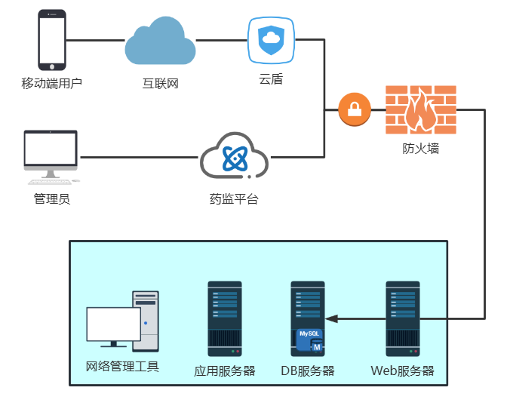
图3-1“中药溯源”信息系统拓扑图

4 中药溯源系统资源结构设计（王天昱）

4.1 信息系统存储结构
中药溯源信息系统使用混合存储技术架构，核心业务数据通过联盟链进行上链存证，链上数据采用链式账本模型。对于非结构化数据采用关系型数据库进行存储。

4.2 信息资源分布结构
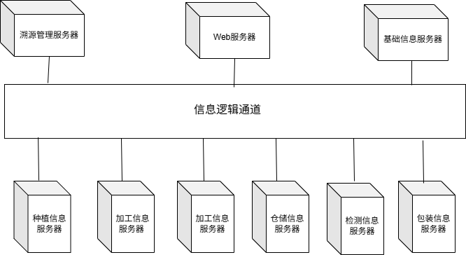
图4.2-1 中药溯源系统资源分布结构

5 中药溯源系统体系结构模式的设计（王天昱）
中药溯源系统采用浏览器模式（B/S模式）开发设计。

6 中药溯源系统的软件架构设计（唐俊、赵煜、吴依景、王天昱）

6.1 初步软件架构
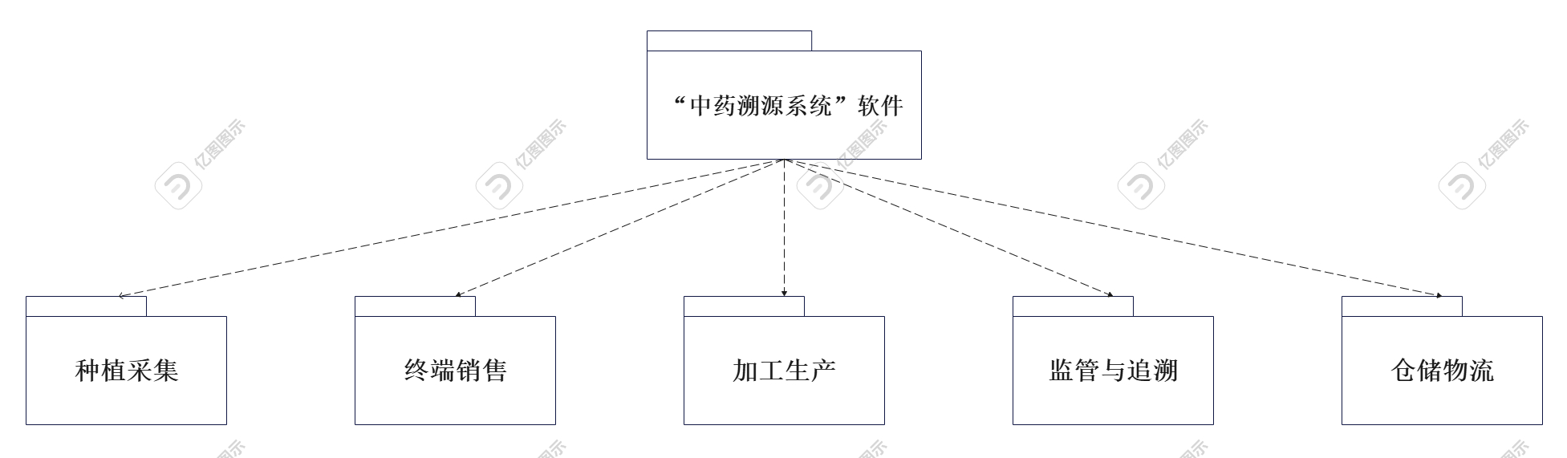
图6.1-1 中药溯源系统初步软件架构

6.2 子系统分解和细化
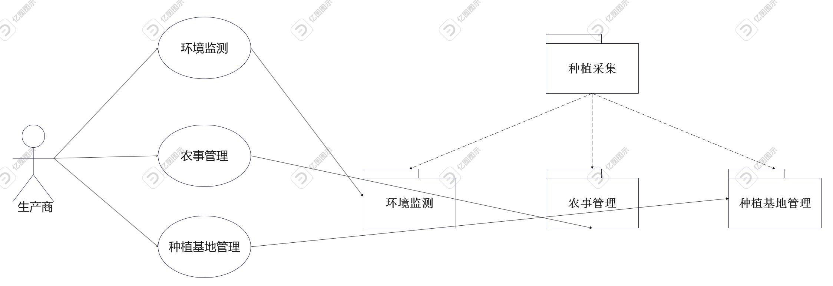
图6.2-1 种植采集子系统分解和细化
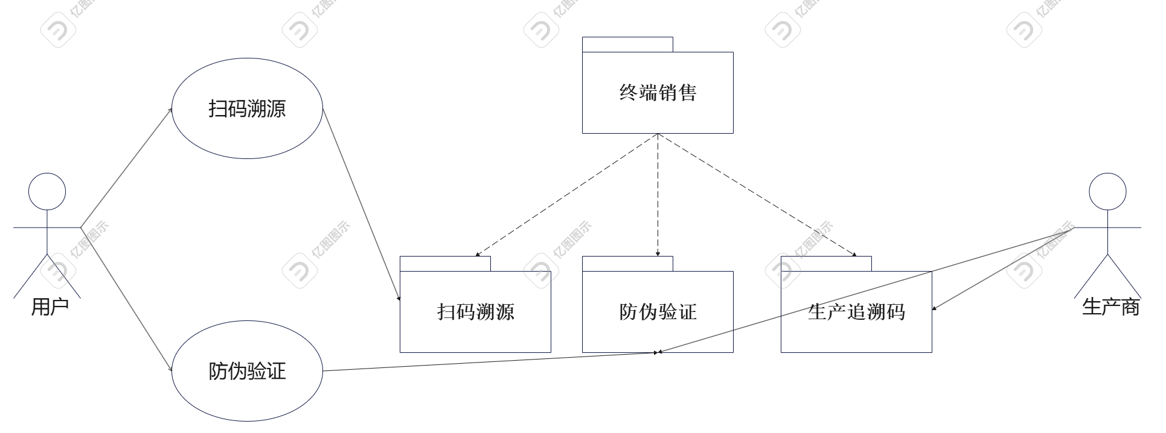
图6.2-2 终端销售子系统分解和细化
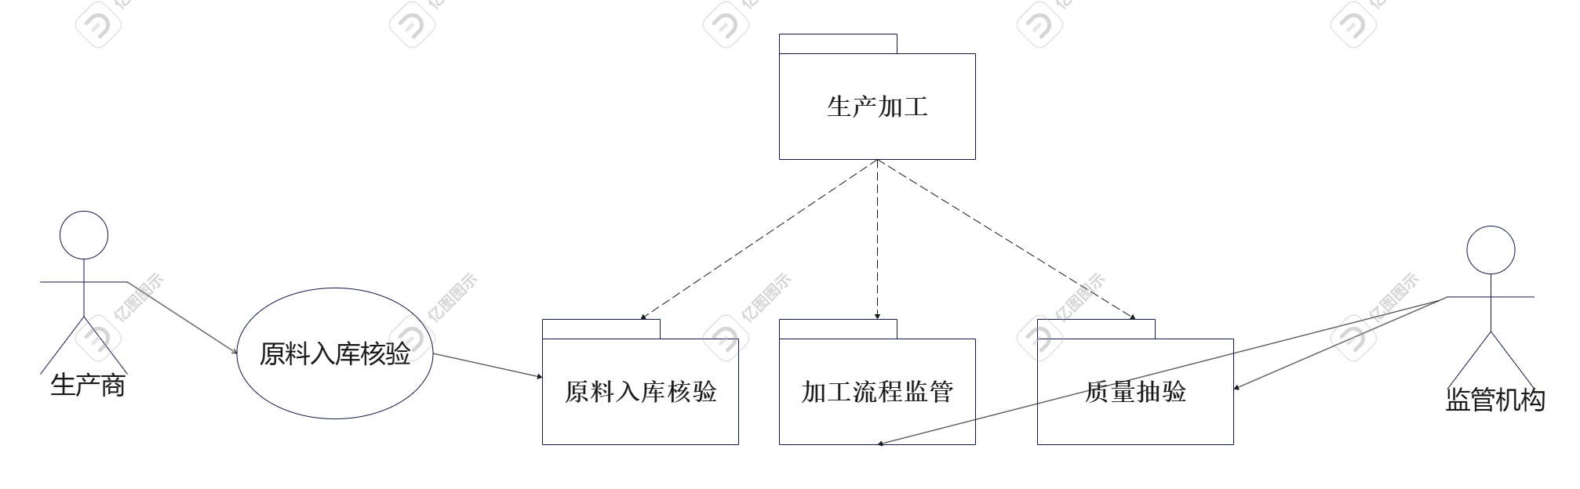
图6.2-3 生产加工子系统分解和细化
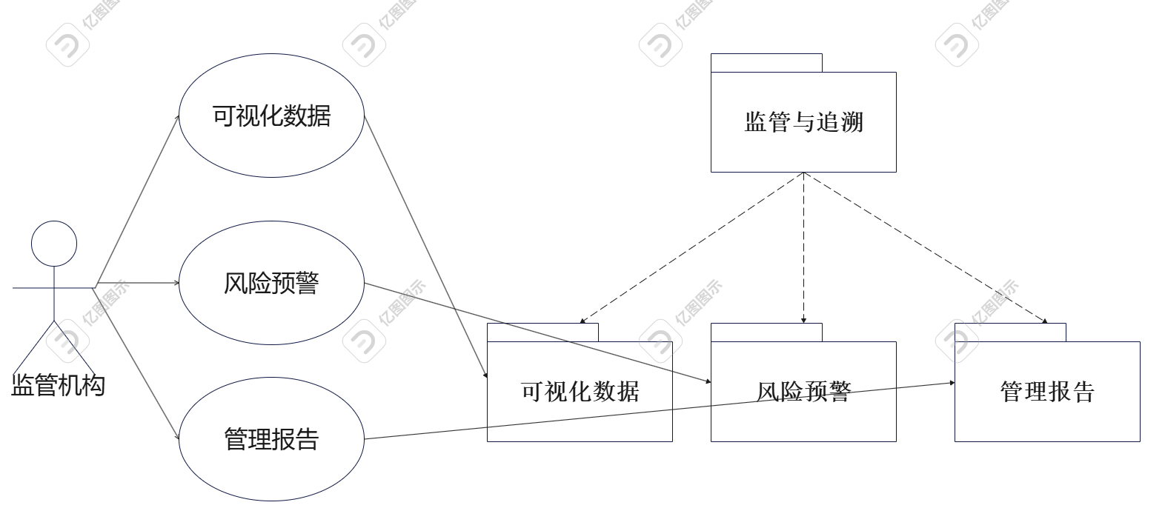
图6.2-4 监管与追溯子系统分解和细化
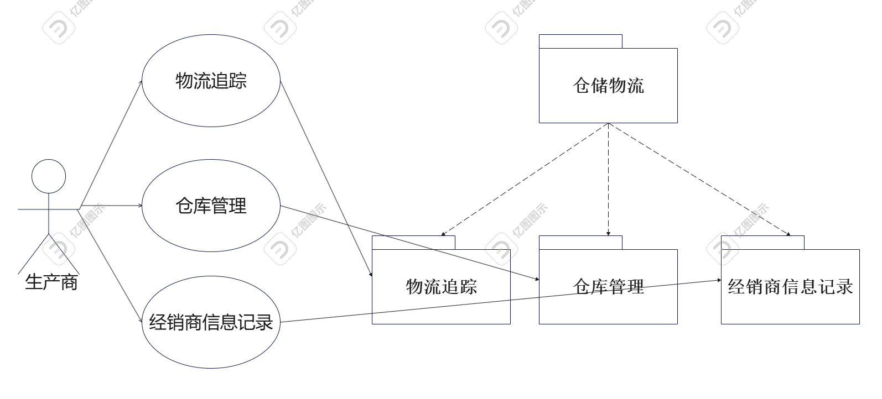
图6.2-5 仓储物流子系统分解和细化

6.3 系统逻辑
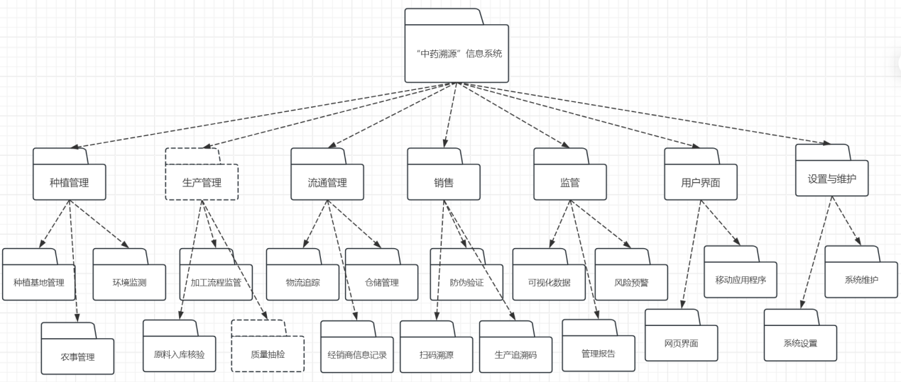
图6.3-1 “中药溯源”信息系统逻辑

6.4“中药溯源”信息系统拓扑结构节点分布设计
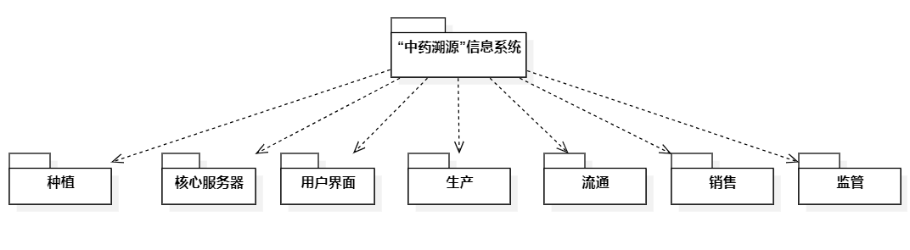

图6.4-1“中药溯源”信息系统拓扑结构结点分布设计
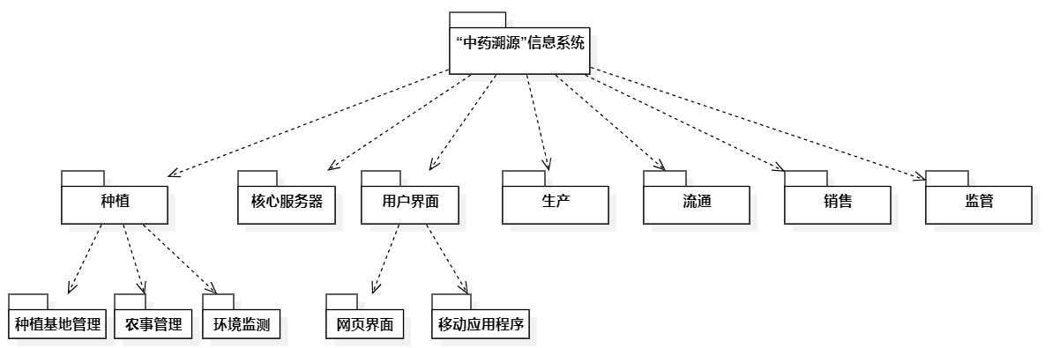
图6.4-2种植、用户界面拓扑结构节点分布设计

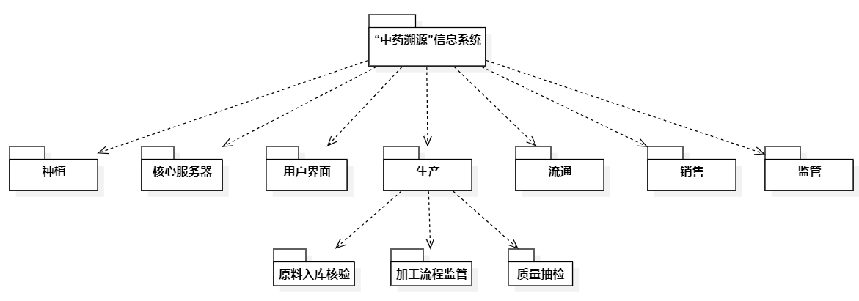
图6.4-3“生产”拓扑结构节点分布设计

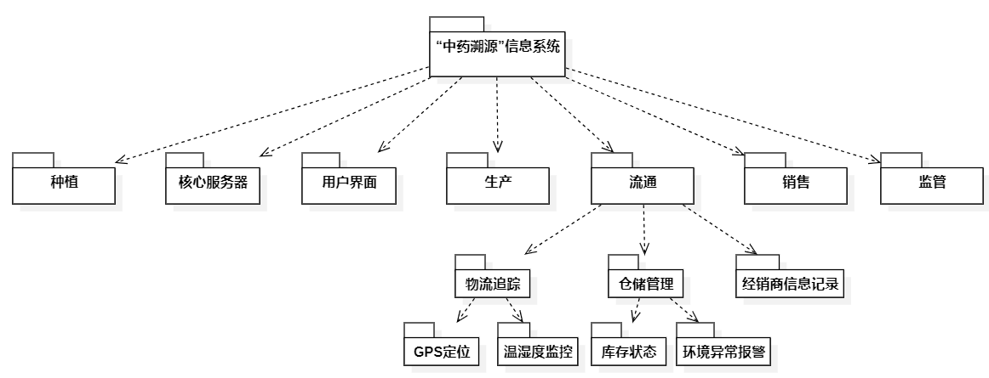
图6.4-4“流通”拓扑结构节点分布设计
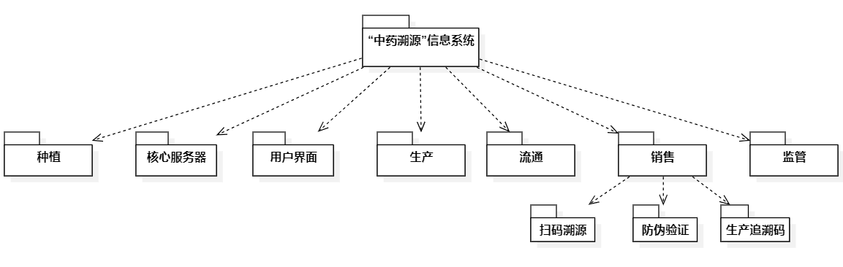

图6.4-5“销售”拓扑结构节点分布设计

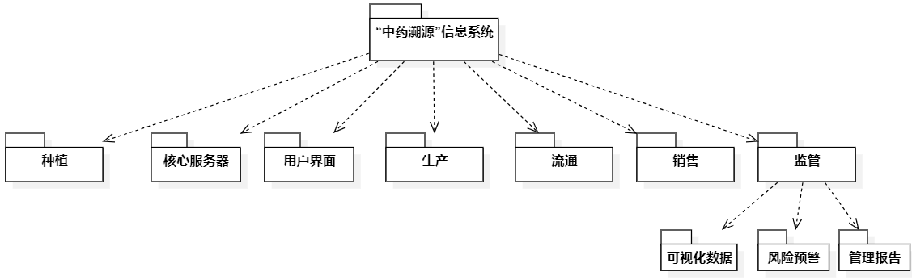
图6.4-6“监管”拓扑结构节点分布设计

6.5 系统层和中间件层的软件结构设计（王天昱）
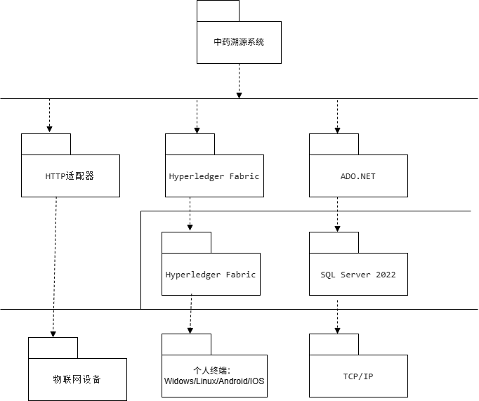
图6.5-1 中药溯源系统层和中间件层的软件结构设计

